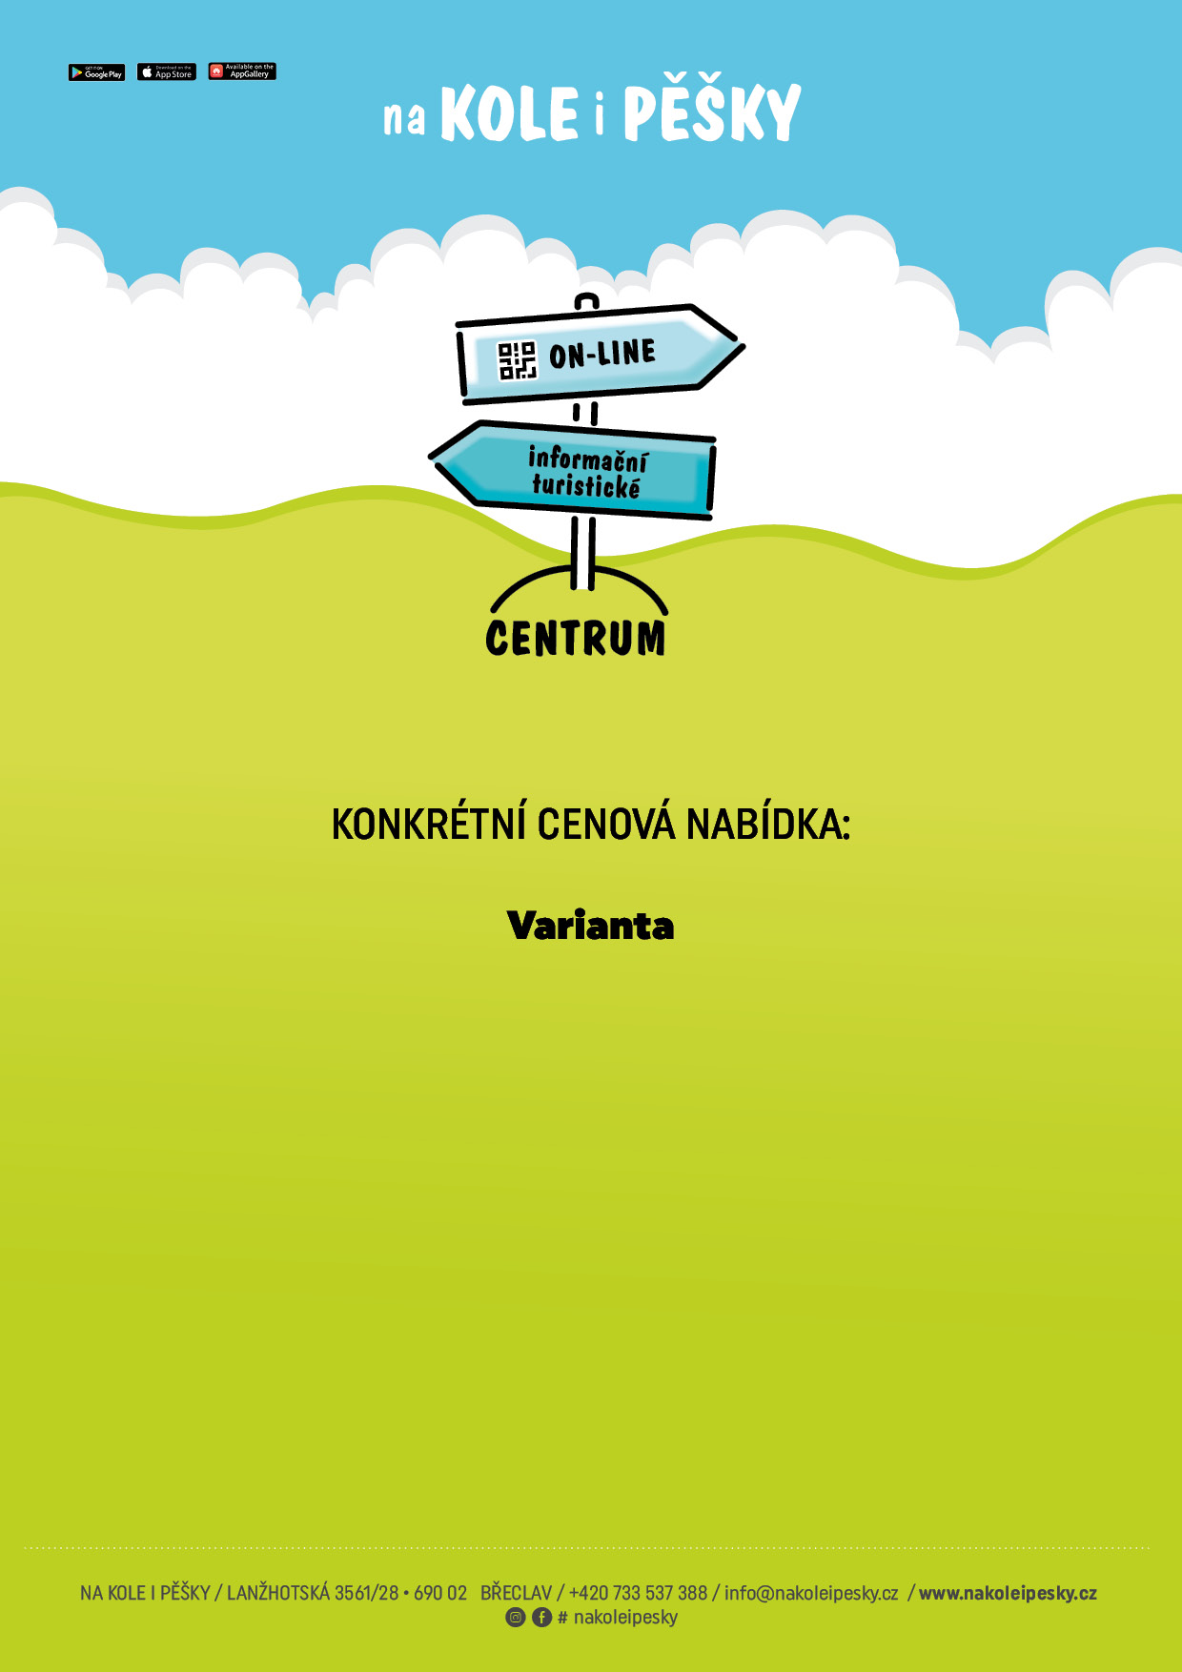  
  
  
  
  
  
  
  
  
  
  
  
  
  
  
  
  
  
  
**aplikace + prezentace města v délce 5 let v OITC a NKIP + generování QR kódů + digitalizace a zařazení tiskovin do vlastní aplikace**

**cenová nabídka 17 500,- bez DPH + další individuality**

**(např. správa, administrace, atd.)**

**Udržovací poplatek na 12 měsíců 7 500,- bez DPH**

**Celková cena na 5 let 47 500,- bez DPH**

**Možnost ročních plateb 5 x 9 500,- bez DPH**